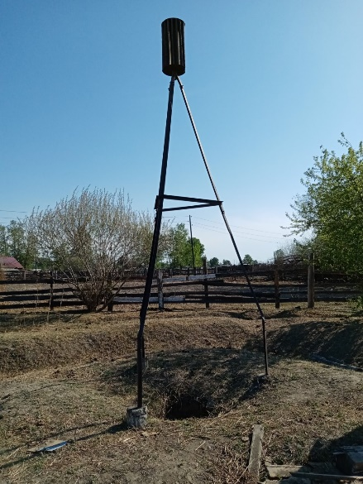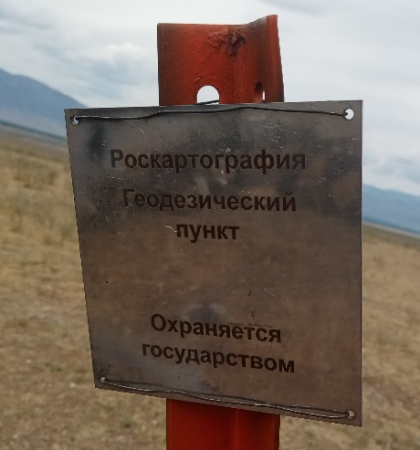
Что делать, если на земельном участке обнаружен пункт ГГС?
"Недавно купил земельный участок, стали строиться и копать грунт, обнаружили в земле металлическую трубу с набалдашником. На нем указаны какие-то цифры и аббревиатура. Поискали похожие предметы в Интернете, и поняли, что это может быть геодезический пункт. Что нам с ним делать? И можно ли его убрать с участка?"
Многие собственники обнаруживают на своем земельном участке странный металлический предмет, торчащий из земли. Спешить его демонтировать не стоит, Управление Росреестра по Республике Тыва напоминает, что за такими конструкциями могут скрываться пункты государственной геодезической сети, охраняемые законодательством. Разберем на конкретном примере, как его опознать и что нужно делать при обнаружении пункта.
Внешне геодезические пункты выглядят как металлические или деревянные пирамиды высотой от 3 до 8 метров или закопанные бетонные столбы с опознавательными метками. Пункты могут быть даже встроены в стены зданий или установлены на крышах домов. Поэтому с первого взгляда трудно понять, что это пункт ГГС.
Из-за этого многие пункты уничтожаются. Их сохранение позволяет обеспечить на территории Республики единство измерений при геодезических и картографических работах. Центры и наружные знаки являются носителями геодезических координат. Совокупность закрепленных точек земной поверхности (геодезические пункты), расположенных равномерно по всей территории, представляют собой геодезические сети. Их значение для геодезической, картографической, строительной и других отраслей колоссально. Например, без привязки к пунктам невозможно создать карту или атлас, отмежевать границы земельных участков, определить координаты и высоту объектов на местности. Именно поэтому геопункты необходимо обследовать, охранять, вовремя сообщать о внешних неисправностях, если они расположены на чьих-то земельных участках. За уничтожение, повреждение или снос пунктов государственных геодезических сетей предусмотрено наложение административного штрафа. Владельцы земельных участков должны сохранить пункт на своей земле и обеспечить доступ к нему сотрудников Росреестра, а также кадастровых инженеров для проведения геодезических работ.
Если на вашей земле когда-то был установлен геодезический пункт, то там точно установлена охранная зона. В таком случае самостоятельно убирать с участка такие пункты категорически нельзя. Чтобы удостовериться, является ли ваша находка пунктом ГГС, можно заказать выписку из Единого государственного реестра недвижимости (ЕГРН) на земельной участок. Также можно изучить свой участок на бесплатном сервисе Росреестра «Публичная кадастровая карта» (pkk.rosreestr.ru) и на геоинформационном портале НСПД (nspd.gov.ru). После введения кадастрового номера участка в поисковую строку сервиса появятся его границы с отображением на участке контура охранной зоны пункта ГГС в виде квадрата. Это и есть геодезический пункт.
В целях обеспечения сохранности пунктов государственной геодезической сети Управлением по состоянию на 01.04.2025 установлены и внесены в ФГИС ЕГРН сведения об охранных зонах 3120 пунктов государственной геодезической сети, государственной нивелирной сети, государственной гравиметрической сети, расположенных на территории Республики Тыва.
Если охранная зона не установлена, то нужно сообщить о находке в Росреестр по телефону: 8(39422)21-1-87. После чего специалист обследует пункт и скажет является ли он геодезическим пунктом или нет.
Всего на территории Республики Тыва расположены 3040 пунктов государственной геодезической сети (ГГС), 2992 пунктов государственной нивелирной сети (ГНС).
С 2022 по 2024 годы сотрудниками государственного земельного надзора и геодезического надзора Управления Росреестра по Республике Тыва обследованы всего пунктовГГС 698 и ГНС 480.
Людмила Седен, заместитель руководителя Управления Росреестра по Республике Тыва: «Сохранение пунктов государственной геодезической сети – общая задача граждан и государства». Работы по обследованию пунктов ГГС продолжатся в 2025 году.

